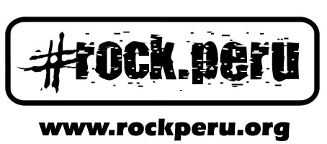

2do. CONCURSO: “GRABA TU VIDEOCLIP CON ROCKPERU.ORG”. mes de Enero

ROCKPERU.ORG el principal portal de rock peruano, y CORbAR PRODUCCIONES, empresa que apuesta por el rock Nacional, tiene el agrado de realizar el Concurso GRABA TU VIDEOCLIP CON ROCKPERU.ORG. Inscribe a tu banda para que participe en la votación durante un mes. A la banda que obtenga la mayor votación se hará acreedor del premio de la REALIZACIÓN DE SU VIDEOCLIP PROFESIONAL.
Para hacerte acreedor del vídeo clip debes de seguir las siguientes pautas:

- Enviar un mail con los datos completos de la banda(nombre, integrantes teléfonos y estilo musical del grupo).
- Pueden inscribirse hasta el día Sábado 15 de enero
- El ganador sera aquel grupo que reciba mas correos a favor que se envíen al mail: video@rockperu.org
- Solo se podrá enviar un mail por banda, es decir que la persona que vote por un grupo en el mes de enero, no podrá hacerlo durante ese mes por alguna otra banda. Y en caso lo hiciera, se tomara en cuenta la primera vez que escribió.
- En el mail indicar, nombre, edad, dirección, y por supuesto el grupo a quien apoyas.
- Los resultados se publicaran el día MARTES 1 de Febrero del 2005.
- CORBAR PRODUCCIONES REALIZARA LA PRE-PRODUCCIÓN, CREACIÓN DEL GUIÓN LITERARIO Y TÉCNICO, GRABACIÓN Y EDICIÓN DEL CLIP
- LA BANDA SE RESPONSABILIZA DE VIAJES AL INTERIOR O EXTERIOR SI ASÍ LO REQUIERA PARA LA ELABORACION DEL VIDEOCLIP O ALGUN REQUERIMIENTO QUE LA BANDA PRESENTE EN EL GUION DEL VIDEOCLIP.
- Son 5 videoClips, y se sorteara 1 por mes

Agradecemos desde ya su participación, y próximamente anunciaremos mayores promociones y novedades en www.rockperu.org

Muy agradecido
Atentamente,
Rockperu.org

